MONITORAGGIO DEI PIANI E PROGRAMMI DI INTERVENTI URGENTI
PER LA RIDUZIONE DEL RISCHIO IDROGEOLOGICO
(DM gab/dec/147/2008 del 23 aprile 2008)

RELAZIONE DI MONITORAGGIO
Nome dell’intervento da Programma MASE (no tutto maiusc.)
Comune di …………… (SIGLA PROV.)
REGIONE ……………
Intervento 01IR000/MT(modificare tramite Informazioni file -Tag); DM 03/11/2006 (rif. decreto di approvazione)

- RT/GEO-APP 001/2024 - (modificare tramite Informazioni file- Titolo)
spazio per inserire una foto descrittiva dell’intervento (può essere un dettaglio o una panoramica di opere o dissesto o area intervento)

(se si utilizza ortofoto evidenziare area intervento/dissesto)
Roma, xxxxxxx (mese) 2024

Dipartimento per il Servizio Geologico d’Italia

Servizio per la Geologia Applicata, la pianificazione di bacino e la gestione del rischio idrogeologico, l’idrogeologia e l’idrodinamica delle acque sotterranee

Relazione di monitoraggio RT/GEO-APP 001/2024

INDICE

1 INTRODUZIONE 3
2 DESCRIZIONE DEI LUOGHI E DEI DISSESTI 5
2.1 Titolo livello 2 (utilizzare solo se necessario) 5
2.1.1 Titolo livello 3 (utilizzare solo se necessario) 5
3 DESCRIZIONE DEGLI INTERVENTI 7
3.1 Titolo livello 2 (utilizzare solo se necessario) 7
3.1.1 Titolo livello 3 (utilizzare solo se necessario) 7
4 CONCLUSIONI 8

Tavole fuori testo (se ci sono)

Tavola 1: descrizione/titolo
Tavola 2: descrizione/titolo
……

Documento a cura di:
Nome Cognome, GEO-APP
Nome Cognome, GEO-APP
eliminare o aggiungere righe come necessario
In copertina: descrizione foto

INTRODUZIONE
Come prima parte dell’introduzione utilizzare la parte standard riportata qui sotto
(per il testo utilizzare lo stile “Testo documento ISPRA” utilizzato in questa riga)
Il Ministero dell’Ambiente e della Sicurezza Energetica (MASE) predispone e finanzia piani e programmi di interventi per la riduzione del rischio idrogeologico, proseguendo nelle finalità definite inizialmente dal D.L. 180/98 e poi riproposte nel D.lgs. 152/2006.
Per le attività di monitoraggio sugli interventi programmati, il Ministero si avvale del supporto tecnico-scientifico dell’ISPRA con le finalità individuate dal Decreto Ministeriale GAB/DEC/147/2008 del 23 aprile 2008:
- verificare per ciascun intervento l’osservanza delle disposizioni contenute nel decreto di finanziamento, con particolare riferimento al rispetto della localizzazione, alla realizzazione di opere di difesa del suolo, e al rispetto delle finalità di mitigazione del rischio idrogeologico;
- verificare lo stato di attuazione degli stessi;
- consentire l’aggiornamento della banca dati degli interventi stessi.
In tale contesto, l’attività richiesta ad ISPRA ha lo scopo di fornire al MASE gli elementi informativi sulle caratteristiche degli interventi e sullo stato della loro attuazione; ne resta pertanto esclusa ogni funzione di verifica e/o controllo, da parte di ISPRA, sulla legittimità e correttezza degli atti amministrativi e progettuali forniti dagli Enti nell’ambito del monitoraggio stesso, così come ne è escluso il compito di accertare la conformità tra opere realizzate e progetti, la cui esclusiva responsabilità e competenza rimane attribuita al collaudatore ed alla direzione lavori.
L’ISPRA svolge l’attività di supporto al Ministero attraverso le funzionalità del Repertorio Nazionale degli interventi per la Difesa del Suolo (ReNDiS), la piattaforma web-gis nella quale vengono gestiti i dati, le informazioni e gli atti amministrativi e progettuali forniti dagli Enti proponenti ed attuatori degli interventi. A campione, o su esplicita richiesta del Ministero, l’ISPRA effettua inoltre sopralluoghi puntuali sulle aree d’intervento per acquisire informazioni di maggior dettaglio, eseguire osservazioni sullo stato dei dissesti e delle opere, formulare pareri tecnici in merito a situazioni di criticità o ad ipotesi di riutilizzo delle eventuali economie residue conseguite con la realizzazione degli interventi finanziati.
Nei soli casi relativi a richieste di parere per l’utilizzo economie aggiungere la parte che segue:
In particolare, per quanto riguarda i pareri sull’utilizzo di economie, questi vengono formulati con riferimento a quanto definito dall’art. 1 del D.M. 19.02.2008 : “Ai fini dell'utilizzazione delle economie finali relative ai fondi per interventi urgenti di difesa del suolo finanziati con i piani e programmi stralcio citati in premessa, la Direzione Generale per la Difesa del Suolo attua tutte le procedure necessarie per la verifica della sussistenza dei presupposti tecnici relativi ad interventi accessori e/o di completamento nonché relativi a ulteriori interventi nell'ambito del territorio dell'ente attuatore, purché finalizzati alla difesa del suolo in aree di criticità idrogeologica”.

Proseguire l’introduzione riportando le seguenti informazioni:
- comune e località di ubicazione, codice ReNDiS;
- denominazione intervento da provvedimento MASE; indicare anche le eventuali differenti denominazioni adottate dall’ente attuatore/beneficiario;
- programma/annualità di riferimento ed importo finanziato; eventuali cofinanziamenti
- eventuale suddivisione in lotti e relativa ripartizione dei fondi (sommariamente; i dettagli vanno eventualmente indicati nel cap.3);
- amministrazioni contattate, ente proponente, ente attuatore, responsabile del procedimento (se sono citate persone indicare qual’è il loro ruolo);
- data della riunione e/o sopralluogo, partecipanti e ruolo;
- modalità d’acquisizione e documentazione esaminata (punti elenco; indicare esclusivamente la documentazione di cui si è effettivamente tenuto conto ai fini dell’analisi dell’intervento e/o nella stesura della relazione). Salvo eccezioni (da segnalare esplicitamente) tutta la documentazione considerata dovrebbe essere resa disponibile su ReNDiS-web;
- presenza di altri interventi finanziati nell’intorno (riportare stralcio schermata interfaccia geografica ReNDiS) o nello stesso comune, indicando esistenza (o meno) di rapporti con intervento in esame (citare gli ID ReNDiS).
- citare eventuali precedenti relazioni (citare gli ID ISPRA)
- indicare stato di attuazione dell’intervento (anche degli eventuali altri citati)

N.B. nel caso dal sopralluogo sia trascorso molto tempo (>1-2 mesi) riportare i riferimenti di un “contatto”/notizia recente che “attesti” che le informazioni della relazione (ad.es sullo stato di attuazione) siano attuali ed aggiornate.

Esempio generico di parte introduttiva:
Oggetto della presente relazione è l’intervento identificato con il codice ReNDiS ……….., per il quale è stato eseguito un sopralluogo di monitoraggio dagli scriventi …………. e ……………. in data ……………. presso il comune di ……………., lungo il versante sud-est del centro storico. L’intervento ……….. è stato finanziato con il Decreto………………… e al momento del sopralluogo la consegna lavori era stata già autorizzata dal Comune ma non risultava ancora avviata la fase di cantiere per le problematiche che saranno descritte nel seguito.
Nelle immediate vicinanze, più esattamente nella parte più orientale del centro storico, è stato finanziato un precedente intervento, (codice ReNDiS ………..), attualmente concluso e collaudato, che non ha nessun rapporto con quello oggetto della presente relazione; per maggiori informazioni si rimanda alla relazione tecnica ……………….. .
Il sopralluogo è stato preceduto da un incontro nella sede comunale con il Responsabile Unico del Procedimento, il geom. ………………., con l’ing. ……………, incaricato della messa in sicurezza attinente l’esecuzione dei lavori previsti, e con il Sindaco ……………. Tale incontro ha permesso di acquisire ulteriori informazioni circa lo stato dei lavori che hanno integrato le comunicazioni precedentemente acquisite tramite posta elettronica e ReNDiS web.

Nei soli casi relativi a richieste di parere per l’utilizzo economie richiamare tra i presupposti della relazione anche:
- i riferimenti della nota MASE di richiesta del parere;
- eventuali specificità della richiesta, se presenti (natura del parere o eventuali problemi/ritardi procedurali riscontrati);
- dati identificativi dell’intervento “primario” già realizzato con ammontare e origine delle economie (ribassi di gara o rimodulazione opere/progetti)
- specificare che l’intervento già realizzato e quello proposto per le economie sono descritti separatamente nel paragrafo 3.

DESCRIZIONE DEI LUOGHI E DEI DISSESTI

Titolo livello 2 (utilizzare solo se necessario)

Titolo livello 3 (utilizzare solo se necessario)
riportare per quanto possibile le seguenti informazioni:
(per il testo utilizzare lo stile “Testo documento ISPRA” utilizzato in questa riga)
- Caratteristiche generali della posizione geografica dell’area di intervento (versante, tratto fluviale o altro).
- Idrografia, morfologia e litologia (molto sinteticamente).
- Inclusione o meno in aree perimetrate nei Piani di bacino (non solo R3 o R4) o relazione con altre tipologie di perimetrazione di pericolosità e/o rischio.
- Tipologia del dissesto (facendo anche riferimento alle classificazioni del ReNDiS), superficie area dissesto (indicativa, non serve precisione; nel caso dei corsi d’acqua la lunghezza del tratto interessato);
- cause (desumibili dalla documentazione disponibile, eventualmente integrate da valutazioni personali o elementi osservati in sito), pericolosità, elementi a rischio. Eventi passati.
- Studi e indagini eseguiti o previsti per la definizione dei fenomeni e per soluzione problema;
Figure da inserire per inquadramento:
- stralcio topografico (possibilmente CTR 1:10.000, o IGM 1:25.000);
- ortofoto (evidenziare principali elementi – strade, abitati, fossi, etc…… per renderli riconoscibili);
- stralcio cartografia geologica (se a scala utile per contestualizzare il dissesto)
- eventuale perimetrazione aree su PAI–PGRA-mosaicatura(da ReNDiS o IdroGEO);
- ogni volta sia significativo, stralcio da sito IFFI
- foto dell’area, foto delle evidenze dissesto

N.B. preferibilmente riportare immagini da interfaccia geografica ReNDiS, IdroGEO, Portale geologico e altri strumenti ISPRA (n.b. gli esempi che seguono sono solo indicativi)
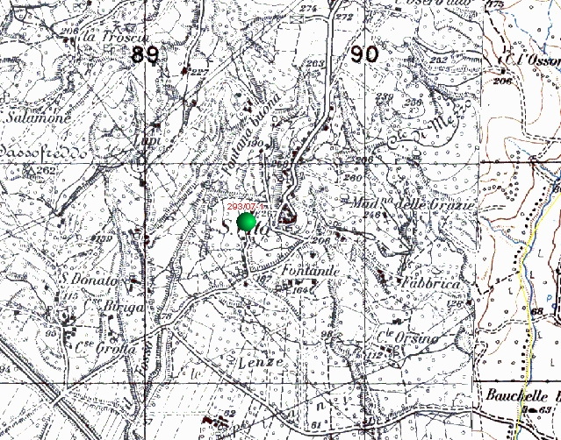
Figura 1. Ubicazione dell’intervento in località Monte S. Pietro lungo la strada provinciale Nazzano- Torrita Tiberina. Stralcio su cartografia IGM 1:25.000 (da sito ReNDiS-web).
- NOTE COMUNI x ILLUSTRAZIONI
- usare dimensioni leggibili (evitare formati “Francobollo”)
- evidenziare sempre l’area di intervento
- quando possibile inserire scala grafica e nord
- nelle legende riportare solo gli elementi presenti in carta
- citare la fonte in didascalia
- numerazione unica per foto e figure
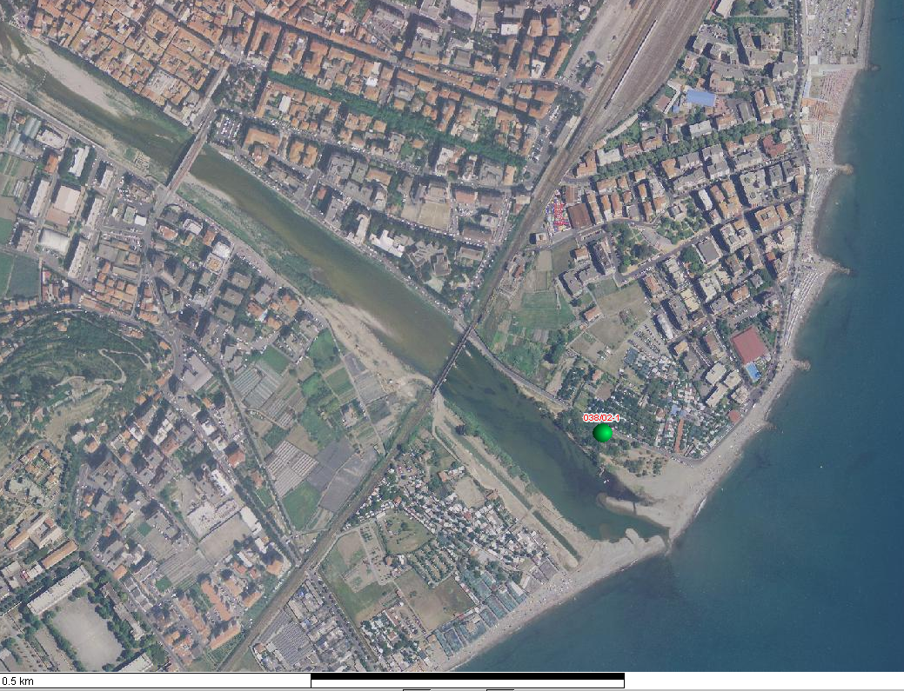
S.P. 143
Area intervento
Foce F. xxxxxxx
Figura 2: Ubicazione dell’area in esame su ortofoto PCN-MATTM (da sito ReNDiS-web).

DESCRIZIONE DEGLI INTERVENTI

Titolo livello 2 (utilizzare solo se necessario)

Titolo livello 3 (utilizzare solo se necessario)
riportare per quanto possibile le seguenti informazioni:
(per il testo utilizzare lo stile “Testo documento ISPRA” utilizzato in questa riga)
- Tipologia (fare riferimento alle classificazioni del ReNDiS) e finalità dell’intervento.
- Superficie dell’intervento (dato approssimativo).
- Principali opere/lavori previste per l’esecuzione dell’intervento (punti elenco – evidenziare la eventuale articolazione delle opere su più lotti e correlazioni con altri interventi programmati/eseguiti ed eventuali co-finanziamenti), indicandone sinteticamente le funzioni rispetto alle finalità di mitigazione del rischio idrogeologico.
- Alternative valutate in progetto (laddove presenti) e motivazioni delle soluzioni adottate.
- Eventuali difformità (tipologia e localizzazione) del progetto e dei lavori rispetto a indicazione decreto (se disponibili, anche rispetto a documentazione istruttoria, scheda informativa e relazione tecnica - quando non li abbiamo indicare che ISPRA non dispone di ulteriore documentazione).
- Presenza di varianti al progetto esecutivo (descrizione sintetica di caratteristiche e motivazioni riportate agli atti).
- Tempi previsti (riportare ultime indicazioni, se disponibili, e la fonte) per il termine dei lavori e stato d’avanzamento dei lavori e/o degli studi specifici.
- Difficoltà incontrate nell’esecuzione dei lavori e/o nella progettazione (es. sospensioni).
- Aspetti ambientali dell’intervento (evidenziare quando possibile le caratteristiche di inserimento/compatibilità ambientale e l’eventuale utilizzo di tecniche di ingegneria naturalistica).
- Evidenziare se il progetto prevede un “piano della manutenzione”, se ne è stato quantificato l’onere economico annuale e se è individuato il soggetto preposto.

Figure da inserire:
- stralci da progetto (solo se leggibili e utili a descrizione intervento: soprattutto planimetrie e quadri d’insieme da cui si possa capire facilmente la posizione delle opere descritte)
- fotografie delle opere

N.B. in tutti i casi verificare che nel testo e/o nelle didascalie siano fornite sufficienti indicazioni per far comprendere al lettore (senza che debba consultare il progetto) localizzazione e funzione di quanto illustrato nelle figure.

Nei soli casi relativi a richieste di parere per l’utilizzo economie verificare che nell’analisi tecnica svolta nelle parti precedenti siano stati presi in considerazione gli aspetti seguenti, funzionali alla formulazione del parere (eventualmente integrarli, se occorre, in uno specifico sottoparagrafo: Considerazioni relative al progetto per l’utilizzo economie):
- individuazione e caratterizzazione dei fenomeni di dissesto adeguata al livello di definizione progettuale dell’intervento proposto (preliminare, definitivo, esecutivo);
- elementi in base ai quali, nel progetto, viene esplicitata (o comunque è desumibile) la relazione funzionale tra le opere proposte ed i fenomeni di dissesto individuati;
- presenza o meno di una valutazione analitica dei fenomeni e della loro interazione con le opere di progetto (verifiche di stabilità, modellazioni idraulica, ecc.);
- relazioni tra l’area di intervento e le classificazioni adottate nell’ambito dei Piani di bacino vigenti o di altri strumenti di pianificazione rilevanti per gli aspetti di pericolosità e/o rischio idrogeologico;
- presenza o meno di elementi esposti ai fattori di pericolosità individuati e/o caratterizzati nella documentazione disponibile;
- relazione tra l’intervento proposto e l’intervento d’origine (accessorio e/o di completamento oppure nuovo intervento indipendente);
- eventuali raccomandazioni che potrebbero risultare utili ai fini di una migliore efficacia dell’intervento.

CONCLUSIONI
Riportare la sintesi di quanto esposto nei paragrafi precedenti, richiamando le finalità e tipologie delle opere e le eventuali problematiche riscontrate.
Valutazione conclusiva sulla conformità delle opere con le disposizioni contenute nel decreto di finanziamento, con particolare riferimento al rispetto della localizzazione indicata dal decreto stesso, alla realizzazione di opere di difesa del suolo, e al rispetto delle finalità di mitigazione del rischio idrogeologico (qualora gli elementi disponibili non ne consentano la valutazione evidenziarlo esplicitamente).
Qualora ritenuto significativo dall’operatore, inserire eventuali raccomandazioni per la migliore progettazione, esecuzione e manutenzione dell’intervento.

Nei soli casi relativi a richieste di parere per l’utilizzo economie esplicitare (ai sensi dell’art. 1 del D.M. DEC /DDS/2008/00199):
- se il progetto proposto presenta o meno le caratteristiche di intervento accessorio e/o di completamento del progetto principale, oppure se si configura come un ulteriore intervento;
- se le opere previste ricadono in aree di criticità idrogeologica, perimetrate come tali nei piani di bacino vigenti o ne sia stata recentemente richiesta la perimetrazione;
- se l’intervento nel suo complesso può considerarsi finalizzato alla difesa del suolo.

In tutti i casi riportare alla fine del testo la seguente clausola conclusiva (in corsivo e separata da una riga vuota).

La presente relazione tecnica è redatta dall’ISPRA nell’ambito del supporto-tecnico scientifico fornito ai sensi e per gli effetti dell’art. 1 del Decreto del Ministero dell’Ambiente e della Tutela del Territorio e del Mare n. GAB/DEC/147/2008 del 23 aprile 2008, ed è prodotta quale mera valutazione tecnica che non riveste carattere vincolante ai fini di eventuali azioni e provvedimenti di competenza del Ministero dell’Ambiente e della Sicurezza Energetica.

VISTO
Il Responsabile della Sezione Competente

Firma

SERVIZIO PER LA GEOLOGIA APPLICATA,
LA PIANIFICAZIONE DI BACINO E LA GESTIONE
DEL RISCHIO IDROGEOLOGICO,
L’IDROGEOLOGIA E L’IDRODINAMICA
DELLE ACQUE SOTTERRANEE

Il Dirigente
Dott. Fabio Pascarella

(Firma)

Decreto 19 febbraio 2008 DEC/DDS/2008/00199 - Riutilizzo delle economie residue finali relative agli interventi urgenti di difesa del suolo finanziati dal Ministero dell’Ambiente e della Tutela del Territorio e del Mare

